ФЕДЕРАЛЬНОЕ ГОСУДАРСТВЕННОЕ БЮДЖЕТНОЕ ОБРАЗОВАТЕЛЬНОЕ УЧРЕЖДЕНИЕ ВЫСШЕГО ОБРАЗОВАНИЯ

«САНКТ-ПЕТЕРБУРГСКИЙ ГОСУДАРСТВЕННЫЙ УНИВЕРСИТЕТ»

(СПбГУ)



**КРЮКОВА Татьяна Алексеевна**

**Выпускная квалификационная работа**

**ОРГАНИЗАЦИЯ САМОКАТНЫХ ЭКСКУРСИЙ В САНКТ-ПЕТЕРБУРГЕ**

Уровень образования: бакалавриат

Направление: 43.03.02 «Туризм»

Основная образовательная программа: СВ.5108. «Туризм»

Научный руководитель: к.г.н., ст. преп. КАЛЕДИН Владимир Николаевич

Рецензент: генеральный директор

ООО «Туроператор «Серебряное кольцо»

ЧЕРНЫШЕВА Екатерина Анатольевна

**Аннотация:** В выпускной квалификационной работе проводится анализ рынка самокатных экскурсий в России и за рубежом, изучаются истоки и предпосылки развития и возникновения подобных экскурсионных программ, рассматриваются особенности организации самокатных экскурсий. Выпускная квалификационная работа представлена введением, 3 главами, заключением, списком использованной литературы и приложением. Результатом исследования является разработка маршрута самокатной экскурсии и оценка её экономической эффективности.

**Ключевые слова:** самокатные экскурсии, микромобильность, Санкт-Петербург, туризм.

**Annotation:** The final qualifying work analyzes the market of scooter excursions in Russia and abroad, studies the origins and prerequisites for the development and emergence of such excursion programs, and considers the specifics of organizing scooter excursions. The final qualifying work is presented with an introduction, 3 chapters, a conclusion, a list of references and an appendix. The result of the study is the development of a route for a self-guided tour and an assessment of its economic efficiency.

**Key words:** scooter excursions, micromobility, Saint Petersburg, tourism.

Оглавление

ВВЕДЕНИЕ 4

ГЛАВА 1. ОСНОВЫ ОРГАНИЗАЦИИ ГОРОДСКИХ ЭКСКУРСИОННЫХ ПРОГРАММ С ИСПОЛЬЗОВАНИЕМ СРЕДСТВ ИНДИВИДУАЛЬНОЙ МОБИЛЬНОСТИ (САМОКАТОВ) 6

1.1 Понятие экскурсии, её определение, виды и формы 6

1.2 Самокатная экскурсия как особый подвид транспортной экскурсии 13

1.3 Технологические и правовые аспекты проведения самокатной экскурсии 15

ГЛАВА 2. ИССЛЕДОВАНИЕ ПОТЕНЦИАЛА ПРОВЕДЕНИЯ САМОКАТНЫХ ЭКСКУРСИЙ В САНКТ-ПЕТЕРБУРГЕ 16

2.1 Зарубежный и отечественный опыт проведения самокатных экскурсий 16

2.2 Анализ инфраструктуры Санкт-Петербурга с точки зрения возможности внедрения самокатных экскурсий 17

ГЛАВА 3. РАЗРАБОТКА ЭКСКУРСИОННОГО МАРШРУТА ПО САНКТ-ПЕТЕРБУРГУ «ПЕТЕРБУРГ XXI ВЕКА» 18

3.1 Анализ спроса на самокатные экскурсии в Санкт-Петербурге 18

3.2 Маршрут самокатной экскурсии по Санкт-Петербургу 18

3.3 Оценка экономической эффективности экскурсионного маршрута с использованием самокатов 19

ЗАКЛЮЧЕНИЕ 27

ПРИЛОЖЕНИЕ 1 28

ПРИЛОЖЕНИЕ 2 38

ПРИЛОЖЕНИЕ 3 40

# ВВЕДЕНИЕ

Туризм развивается вместе с запросами потребителей, следует веяниям моды, трендам и, в общем и целом, изменяется вместе с остальным миром. Если меняются потребности потребителей, трансформируется и предложение на рынке, и туристская отрасль – не исключение. Появляются качественно новые продукты и услуги. Так на туристический рынок вошли уже полюбившиеся всем и нашедшие свою аудиторию виртуальные туры и экскурсии по музеям, отелям, отдельным достопримечательностям, кинотуры, промышленные туры, гастрономические туры и многое другое. В ответ на возрастающую с каждым годом популярность средств индивидуальной мобильности, появляются туристические продукты и экскурсионные программы с вовлечением средств микромобильности в процесс отдыха и познания мира.

Наибольшие темпы роста среди средств индивидуальной мобильности по продажам и частоте использования за последние 5 лет показали самокаты и электросамокаты [1]. Туристическая отрасль подхватила эту тенденцию и во многих европейских и американских городах представлено большое разнообразие экскурсионных программ с использованием преимущественно электросамокатов. Вслед за западными соседями самокатные экскурсии проникли в Россию и сейчас успешно проводятся в некоторых городах, таких как Москва, Сочи, Тюмень и другие.

Однако стоит принимать во внимание текущее сложившееся тяжёлое положение туристической отрасли в связи с пандемией коронавируса. После существенного спада отрасли, она требует импульса к восстановлению в виде развития новых направлений деятельности [3]. Одним из них являются и самотканые экскурсии, попытка внедрения которых в Санкт-Петербурге была свёрнута в связи с локдауном.

Исходя из всех вышеизложенных тенденций была выбрана тема выпускной квалификационной работы. В связи со стремительным ростом сервисов проката самокатов и рядом изложенных выше факторов, наглядно прослеживается актуальность представленной работы. Кроме того, тема является новой и малоизученной, но активно набирающей популярность в больших городах.

Объектом исследования является инфраструктура и культурное наследие Санкт-Петербурга, а предметом - потенциал проведения самокатных экскурсий по Санкт-Петербургу.

Целью представленной работы выступает разработка самокатного экскурсионного маршрута, охватывающего достопримечательности города, подходящие для самокатного передвижения между ними, для жителей и гостей города различных возрастов.

Для достижения поставленной цели требуется решить следующие задачи:

* Произвести анализ научной литературы и установить место самокатных экскурсий среди других разновидностей экскурсий;
* Рассмотреть реализуемые и реализованные зарубежные и иногородние практики, связанные с темой исследования;
* Произвести оценку потребительского рынка для организации самокатных экскурсий;
* Выявить нормативно-правовые особенности организации экскурсий с использованием самокатов;
* Изучить инфраструктуру Санкт-Петербурга, его культурное наследие и особенности;
* Разработать экскурсионный маршрут с использованием самокатов с учётом особенностей передвижения на них;
* Оценить экономическую эффективность разработанного экскурсионного маршрута и предоставить выводы.

В ходе написания работы были использованы следующие методы для проведения исследования и обработки результата: анализ научной литературы, сравнение, анализ экономических показателей деятельности, SWOT-анализ, синтез, анкетирование, изучение и обобщение отечественной и зарубежной практики, классификация.

# ГЛАВА 1. ОСНОВЫ ОРГАНИЗАЦИИ ГОРОДСКИХ ЭКСКУРСИОННЫХ ПРОГРАММ С ИСПОЛЬЗОВАНИЕМ СРЕДСТВ ИНДИВИДУАЛЬНОЙ МОБИЛЬНОСТИ (САМОКАТОВ)

1. Понятие экскурсии, её определение, виды и формы

За понятием «экскурсия» в туристической сфере скрывается множество различных смыслов классификаций и форм, что и предстоит раскрыть в этой части работы.

История и развитие экскурсионного дела испокон веков шло рука об руку с процессами становления и развития туризма в России и в мире в целом. Само понятие «экскурсия» проникло в русский язык из латинского в XIX веке и первоначально означало «военный набег», позже – «проходку, прогулку», а уже потом – вылазку, поездку. [2] Многие исследователи по-разному дают определение понятия «экскурсия», и это действительно сложно – подобрать унифицированную формулировку для такого многогранного термина. Рассмотрим некоторые определения понятия экскурсия, представленные как в учебниках, посвящённых экскурсоведению и экскурсионному делу, но также и в стандартах, связанных с проведением и организацией экскурсий. В таблице 1 представлены несколько определений понятия «экскурсия», как из учебников по экскурсоведению, так и из государственных стандартов.

Таблица 1 Определения понятия "экскурсия"

|  |  |  |
| --- | --- | --- |
| Определение | Автор или публикация | Год публикации |
| Экскурсия подразумевает как методически продуманный показ достопримечательных мест, памятников истории и культуры, и т.п. в основе которого лежит анализ находящихся перед глазами экскурсантов объектов, а также умелый рассказ о событиях, связанных с ними. [5] | Б.В. Емельянов | 2004 |
| Экскурсия – это услуга по удовлетворению познавательных потребностей туристов (экскурсантов), заключающаяся в коллективном (или индивидуальном) посещении и изучении определенных исторических, природных, культурных и производственных объектов в сопровождении экскурсовода, гида,  гида-переводчика. продолжительностью менее 24 ч без ночевки. [6] | ГОСТР-53522-2009 Туристские и экскурсионные услуги. Основные положения | 2009 |
| Экскурсия представляет особый процесс деятельности, суть которого обусловлена конкретными закономерностями, такими как тематичность,  целеустремленность, наглядность, эмоциональность, активность и другие [2] | Курбанова С.Г., Гасанов И.М., Рубцов В.А. | 2012 |
| В современное понятие экскурсии вкладывается индивидуальное или в составе группы посещение достопримечательных мест с учебными или познавательными целями. [6] | Балюк, Н. А. | 2020 |
| Экскурсия — это форма познания мира, основанная на методе показа и рассказа, но сам объект показа должен находиться в среде бытования. [7] | Ж. В. Жираткова, Т. В. Рассохина, Х. Ф. Очилова | 2021 |
| Экскурсия – это услуга по организации посещения объектов экскурсионного показа (объекты при-  родного. историко-культурного наследия, промышленные предприятия и др.) индивидуальными туристами (экскурсантами) или туристскими группами, заключающаяся в ознакомлении и изучении  указанных объектов в сопровождении экскурсовода, гида, гида-переводчика, продолжительностью  менее 24 ч без ночевки. [8] | ГОСТ Р 54604-2011 Экскурсионные услуги. Основные положения | 2011 |
| Экскурсия – это организованная группа, осматривающая какой-либо объект. | Лелина Е.И. | 2019 |

Важно также различить понятия экскурсии и экскурсионной услуги. В государственных стандартах 2009 и 2011 года эти понятия идут бок о бок, однако трактуются с разными значениями. Давайте рассмотрим разницу.

Экскурсионные услуги позиционируются как услуги по организации, разработке и проведению экскурсий. [ГОСТ Р 54604-2011 Экскурсионные услуги. Основные положения] Экскурсия в этом же ГОСТе 2011 года определяется как вид услуги. Таким образом экскурсионные услуги – это услуги по разработке, организации и проведению услуг по организации посещения объектов экскурсионного показа для групп или отдельных туристов, продолжительностью не более 24 часов. ,

К экскурсионным услугам относятся услуги экскурсовода или гида, сопровождающего, гида переводчика, а также особые услуги по организации и проведению экскурсий. [ГОСТР-53522-2009 Туристские и экскурсионные услуги. Основные положения]

Часто понятие экскурсии смешивают с понятием экскурсионной программы, однако последняя имеет более узкое значение, представляющее определённую последовательность посещения и изучения объектов показа с изучением и получением информации о них.

Итак, из вышесказанного можно заключить, что *экскурсия* в современном понимании представляет собой заранее организованную, продуманную туристскую услугу по посещению объектов экскурсионного показа в рамках экскурсионной программы для индивидуальных туристов (экскурсантов) или туристических групп, основанную на методике «показ-рассказ» и удовлетворяющую познавательные потребности туристов. Определение составлено с учётом представленных в таблице 1 и выше определений экскурсии и сопутствующих понятий.

Экскурсии выделяются среди других услуг и форм познания мира определёнными признаками, объединяющих их между собой. Рассмотрим эти признаки подробнее.

Признаки экскурсии:

* Длительность. Продолжительность экскурсии обычно варьируется от 45 минут, то есть от одного академического часа, и при этом не превышает 24 часа;
* Экскурсанты. Экскурсию невозможно провести без наличия экскурсантов – тех, кому проводят экскурсию;
* Экскурсовод. Хоть с ходом времени внешний облик гида-экскурсовода не всегда представляет собой человека, в связи с повсеместным распространением так называемых аудиогидов, экскурсия строится на принципе «показа-рассказа» и передачи знаний от человека человеку (экскурсовода-экскурсанту) в увлекательной познавательной форме;
* Наглядность. Экскурсанты осматривают объекты в месте их искусственного или естественного расположения, используя зрительное восприятие;
* Протяжённость в пространстве. Экскурсионный маршрут всегда заранее планируется, но по ходу экскурсии по усмотрению экскурсовода может меняться при возникновении каких-либо накладок или трудностей;
* Целенаправленность. Экскурсия всегда должна иметь какую-то идею и цель, движение к которой или решение проблемы которой происходит в ходе познавательного процесса и перемещения между объектами;
* Единство показа и рассказа. Один из важнейших признаков экскурсии – без показа рассказ больше походит на лекцию, беседу, а экскурсия, лишённая элемента рассказа – обычный осмотр объектов или достопримечательностей. В процессе экскурсии показ и рассказ неразрывны.

Это лишь общие признаки экскурсии, у каждого отдельного вида экскурсии также имеются собственные особенности, отличающие их от других, но перечисленные выше – основа для понимания и определения экскурсии.

Как любая другая форма познания окружающего мира или услуга, у экскурсий выделяется ряд специфических функций:

1. Информационная. В процессе экскурсии экскурсанты получают новые знания, отличающиеся достоверностью и определённой ценностью, а также подкреплённые осмотром объектов. Информационная основа экскурсии – её контрольный текст;
2. Культурно-досуговая. Экскурсия предполагает проведение экскурсантами свободного времени в процессе участия в культурных мероприятиях;
3. Познавательная. Информация, получаемая в ходе экскурсии, обеспечивает углубление знаний экскурсантов о том или ином объекте, предмете или месте, расширение кругозора и формирование личности экскурсантов;
4. Воспитательная. Экскурсия предполагает непосредственное, целенаправленное воздействие на экскурсантов, способствующее формированию навыков, ценностей и многого другого;
5. Коммуникативная. Экскурсионный процесс предполагает взаимодействие и обмен знаниями экскурсантов как с гидом-экскурсоводом, так и между собой;
6. Эстетическая. Экскурсия формирует определённый образ, способствующий эстетическому воспитанию экскурсантов;
7. Функция научной пропаганды. Экскурсия стимулирует распространение различных научных взглядов, идей, теорий, а функция пропагандирования мотивируется наличием у каждой экскурсии поставленной цели;
8. Рекреационная. Правильно построенный маршрут экскурсии, соотношение показа-рассказа и характер предоставляемой информации способствует восстановлению как моральных, так и физических сил экскурсантов, положительно влияет на здоровье. [https://bstudy.net/604076/turizm/funktsii_ekskursii]

В рамках современного туризма могут выделяться самые разные виды и формы проведения экскурсий, однако среди всего многообразия классификаций можно выделить универсальные модели, актуальные и по сей день. По содержанию экскурсии можно разделить на 2 группы: обзорные и тематические. Классификацию экскурсий по содержанию можно увидеть на рисунке 1.

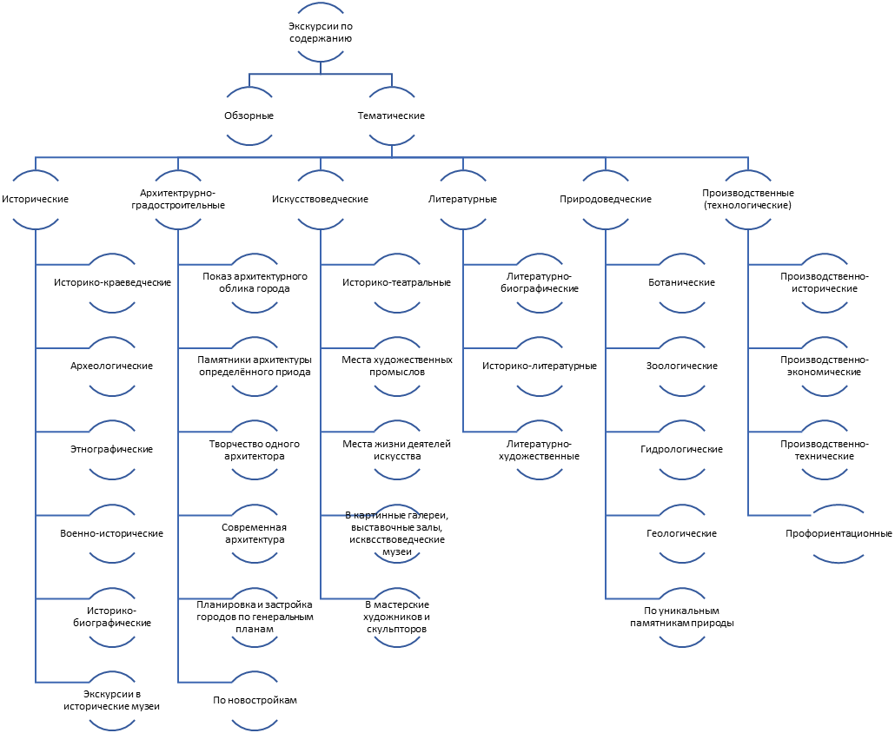

Рисунок 1 Классификация экскурсий по содержанию [составлена автором]

Несмотря на то, что на схеме классификации экскурсий тематические экскурсии занимают большую часть, они встречаются гораздо реже обзорных экскурсий. Обзорные экскурсии предполагают использование большого количества исторического материала, в ходе такой экскурсии можно узнать всё самое интересное о городе, но при этом такую экскурсию посещают лишь однажды из-за шаблонности программ.

Информация, представляемая в рамках тематической экскурсии, имеет гораздо более узкие временные рамки и позволяет углубиться в тему, представляемую в экскурсии. Они посвящены раскрытию темы в одной из областей знаний и подразделяются на 6 типов, каждый из которых в свою очередь тоже подразделяется на содержательные подтемы, однако бывает достаточно сложно классифицировать тематическую экскурсию под какой-то определённый тип, поскольку границы между ними крайне размыты.

Приведём другие классификации экскурсий:

* По месту проведения экскурсии бывают музейными, городскими и загородными.
* В зависимости от состава участников экскурсии подразделяются на программы для взрослых и детей, для местных жителей и гостей города (туристов), жителей городов и загородных поселений, однородных групп и одиночных и другие;
* По форме проведения экскурсии различают:
  + Экскурсии-концерты;
  + Рекламные экскурсии;
  + Экскурсии-уроки;
  + Экскурсии-демонстрации;
  + Пробные экскурсии.

Выше представлены наиболее популярные классификации экскурсий и экскурсионных программ, однако в рамках написания этой работы, обратимся к ещё одной классификации.

В зависимости от вида используемого транспорта экскурсии можно разделить на два или три типа:

* Пешеходные. В рамках такой экскурсии экскурсанты передвигаются между объектами показа пешком в сопровождении гида;
* Транспортные. Транспортная экскурсия предполагает перемещение между объектами показа на определённом виде транспорта;
* Комбинированные. Комбинированная экскурсия сочетает в себе признаки двух других типов экскурсий – транспортной и пешеходной.

В связи с изменениями потребительских предпочтений в качестве средства передвижения для перемещения во время транспортной экскурсии привлекаются различные виды транспорта и в следующем разделе мы рассмотрим преимущества и недостатки различных средств передвижения при организации экскурсий и особое внимание обратим на средства индивидуальной мобильности.

* 1. Самокатная экскурсия как особый подвид транспортной экскурсии

Как было установлено в предыдущем разделе, транспортная экскурсия предполагает передвижение между объектами показа на определённом средстве или средствах передвижения. Наиболее популярными на данный момент остаются автобусные экскурсии. Однако в современных реалиях туристские организации стараются отойти от классического понимания экскурсии, и сейчас в рамках экскурсии можно перемещаться между объектами показа на речных и морских теплоходах, вертолетах, трамваях и троллейбусах, велосипедах и даже самокатах.

Следовательно, если существует понятие автобусной, велосипедной, трамвайной экскурсии, то самокаты на правах средства перемещения группы туристов тоже могут претендовать на выделение особого подвида транспортной экскурсии, которая далее будет упоминаться как самокатная экскурсия.

Каковы же предпосылки того, что самокаты стали использовать в экскурсионных целях?

Во-первых, как не раз уже упоминалось, туризм не стоит на месте и следует веяниям трендов, моды, внедрению и использованию инноваций. Вместе с ростом популярности на средства микромобильности, такие как самокаты, скейтборды, гироскутеры, моноколёса, в зависимости от размера транспорта под эту категорию иногда попадает даже велосипед, туристический бизнес всё чаще и чаще обращается к использованию подобных средств передвижения для решения проблемы передвижения в рамках больших городов, разгрузки общественного ранспорта и городского трафика в целом.

Во-вторых, самокаты обладают гораздо большей колеёй доступности, чем другие подобные средства микромобильности. Благодаря простоте использования, возрастные показатели среди тех, кто использует самокат в качестве средства передвижения, имеют гораздо более широкие рамки, чем велосипед и любое другое средство микромобильности. Электросамокат – средство передвижения, доступное даже для категории старше 60 лет. Также благодаря простоте использования осматривать объекты с самоката гораздо удобнее, чем с велосипеда, скейтборда, поскольку благодаря конструкции ничто не мешает осмотру окрестностей во время поездки – руль находится внизу, расположение тела человека – вертикальное.

Для того, чтобы пояснить сказанное выше, обратимся к видам и определению микромобильности.

Микромобильность отсылает к маленьким, легковесным средствами передвижения со средней скоростью, колеблющейся между 10 и 25 км/ч, наиболее подходящим для передвижения на низких скоростях.

Средства микромобильности могут быть:

* На мускульной тяге или на электрической;
* Частными или арендуемыми;
* Движущиеся с максимальной скоростью в 25 км/ч, реже – со скоростями, достигающими 45 км/ч.

К средствам микромобильности не относятся:

* Средства передвижения, оснащённые двигателем внутреннего сгорания;
* Средства передвижения, чья скорость движения превышает 45 км/ч.

Для более ясного представления на рисунке 2 представлена схема примеров средств микромобильности.

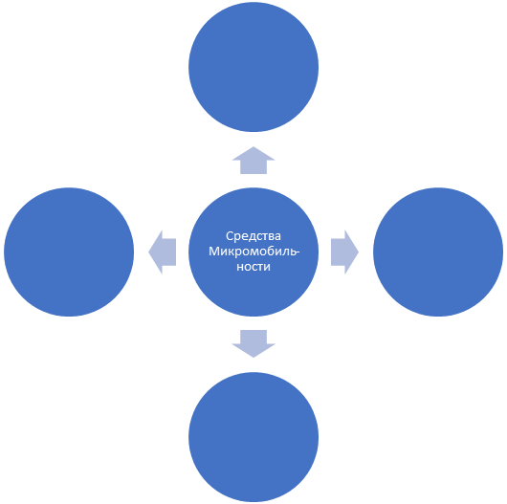

Рисунок 2 Примеры средств микромобильности

Самокатную экскурсию можно определить как особую разновидность транспортной экскурсии, во время которой группа экскурсантов и гид-экскурсовод перемещаются между объектами показа, используя определённые средства индивидуальной мобильности: самокаты и электросамокаты.

Для того, чтобы выявить преимущества использования самоката в качестве транспорта для передвижения межу объектами показа в ходе экскурсионной программы, сравним его с пешеходной, велосипедной и автобусной экскурсией.

Преимущества самоката перед пешеходной экскурсией:

* Пешеходные экскурсии сопряжены с сильной утомляемостью при длительных программах, в то время как во время самокатной экскурсии затрачивается меньше физических сил за преодоление большего расстояния;
* Самокат позволяет осмотреть большее количество объектов показа за одну экскурсию;

Преимущества самоката перед автобусной экскурсией:

* Обзор с платформы самоката выше, чем из окна автобуса;
* Самокат помогает решить проблему трафика – в то время как автобус может застрять в пробке, самокат, благодаря маневренности может передвигаться даже по узким улочкам;
* Езда на свежем воздухе поднимает настроение и общее самочувствуие – на самокате не нужно томиться в душном автобусе.

Преимущества самоката перед велосипедной экскурсией:

* Транспортабельность. Самокат просто складывается и лёгок в транспортировке;
* Обзор достопримечательностей с платформы самоката позволяет увидеть больше, чем с велосипеда, поскольку положение самокатчика строго вертикальное;
* Правила дорожного движения как для пешеходов;
* Самокат осваивается гораздо легче, чем велосипед, что подтверждается постоянно растущим спросом на этот вид транспорта.

Подводя итоги, следует отметить, что самокаты бывают различных видов, передвижение на этом виде транспорта сопряжено с видом и типом используемого оборудования и инвентаря, а подробнее о технологических и правовых аспектах передвижения на самокатах поговорим в следующем разделе.

* 1. Технологические и правовые аспекты проведения самокатной экскурсии

Самокаты по правилам дорожного движения приравниваются к пешеходам, однако им разрешено движение не более 3 средств передвижения в ряд, в пределах тротуара или вело- вело-пешеходной дорожки. Для группы людей, передвигающейся на самокатах, должен быть произведён инструктаж, освещающий основные моменты, связанные с устройством средстав передвижения, особенностями его управления и правилами дорожного движения на улицах города, во избежание возможных нечастных случаев и травмирования самокатчиков во время групповой поездки, рекомендуется надевать защиту для головы в виде шлема, а также конечностей в виде налокотников и наколенников. Схема устройства самоката и электросамоката представлена на рисунках 3 и 4 соответственно.

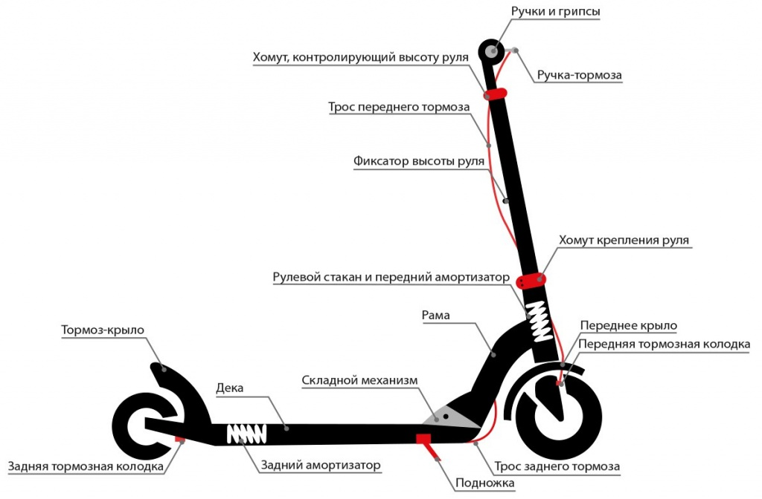

Рисунок 3 Схема устройства самоката на мускульной тяге

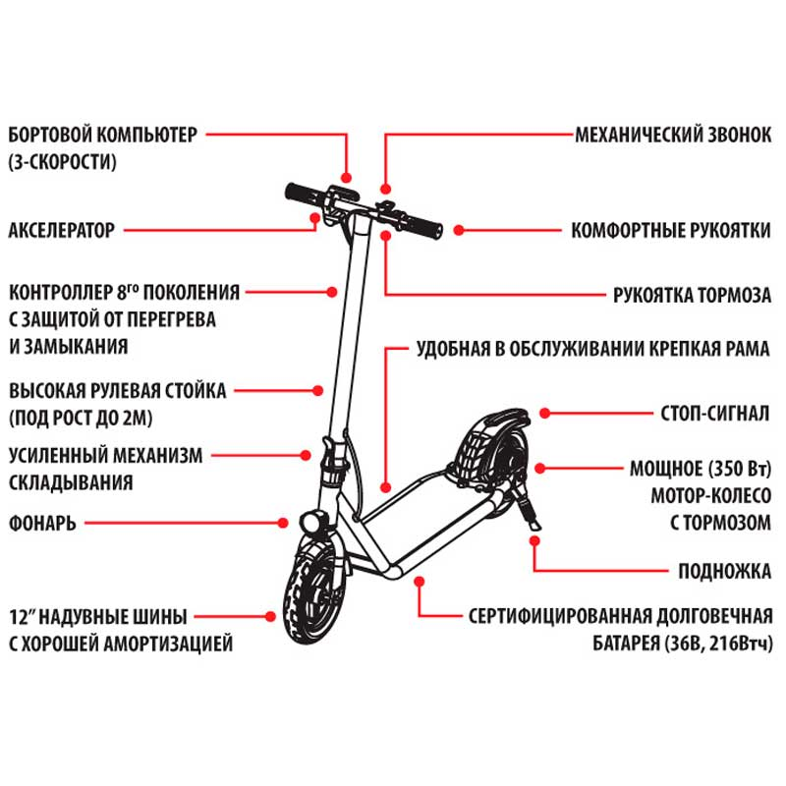

Рисунок 4 Схема устройства электросамоката

ГЛАВА 2. ИССЛЕДОВАНИЕ ПОТЕНЦИАЛА ПРОВЕДЕНИЯ САМОКАТНЫХ ЭКСКУРСИЙ В САНКТ-ПЕТЕРБУРГЕ

1. Зарубежный и отечественный опыт проведения самокатных экскурсий

Самокатные экскурсии начали экспансию туристского рынка с отдельных инициатив в европейских и американских городах, а сейчас крепко стоят на ногах на рынке туристских услуг и ряда российских городов.

До ухудшения эпидемиологической ситуации в 2020 году и закрытия границ, самокатные экскурсии были на пике своего расцвета, однако спрос на них резко упал в связи с пандемией коронавируса и сейчас они постепенно возвращаются на рынок.

В 2019 году отчёт об успешном сезоне самокатных экскурсий зарегистрировали USA Today, представив топ-10 городов, где наиболее успешно вписаны в городскую среду службы проката самокатов, или кикшеринга, и самокатные экскурсии. В топе представлены:

1. Санта Моника, штат Калифорния;
2. Париж, Франция;
3. Вашингтон, округ Колумбия;
4. Денвер, Колорадо;
5. Сан Франциско, калифорния;
6. Шарлоттсвилль, Вирджиния;
7. Тель Авив, Израиль;
8. Остин, Техас;
9. Шарлотта, Северная Каролина;
10. Портленд, Орегон.

Среди российских городов самокатные экскурсии по сей день проводятся в Москве, Сочи, Тюмени. В 2019 году несколько проектов были запущены в Санкт-Петербурге, в том числе и бесплатные самокатные экскурсии от пооекта «Открытый город», также были предложения экскурсий на электросамокатах и финском чуде техники – кикбайках, однако тяжёлый сезон 2020 года не позволил самокатным экскурсиям укорениться на туристическом рынке Санкт-Петербурга и на данный момент предложения подобных экскурсионных программ не наблюдается.

## 2.2 Анализ инфраструктуры Санкт-Петербурга с точки зрения возможности внедрения самокатных экскурсий

Поскольку в Санкт-Петербурге уже проводились самокатные экскурсии, а также открыто больше количество точек самокат-шеринга, можно выявить, что инфраструктура подходит для внедрения самокатных экскурсий, однако существует ряд проблем, которые могут этому помешать:

* Узкие улицы центральных районов города;
* Участки тротуаров, выложенные тротуарной плиткой или булыжником;
* Лестницы и подземные пешеходные переходы;
* Длительные остановки в ожидании зелёного сигнала светофора;
* Правила дорожного движения, приравнивающие самокаты к пешеходам;
* Запрет на въезд на территорию некоторых районов Санкт-Петербурга на средствах микромобильности.

В Санкт-Петербурге 1 апреля 2021 года начал действовать закон, предполагающий наличие определённой категории прав для управления электрическими самокатами большой мощности. Самокаты, выдаваемые службами проката города не подпадают под его действие, однако на территорию Елагина острова и ЦПКиО имени Кирова въезд на электросамокатах запрещён в связи с учащением нечастных случаев с участием пешеходов и диких животных.

# ГЛАВА 3. РАЗРАБОТКА ЭКСКУРСИОННОГО МАРШРУТА ПО САНКТ-ПЕТЕРБУРГУ «ПЕТЕРБУРГ XXI ВЕКА»

1. Анализ спроса на самокатные экскурсии в Санкт-Петербурге

В рамках написания выпускной квалификационной работы было проведено социологическое исследование в формате анкетирования на платформе Google Forms (<https://forms.gle/gZoC1ov9WGqgSYvN7>), в ходе которого было опрошено 154 респондента. Полученные данные послужили основой для выявления целевой аудитории предлагаемой самокатной экскурсии, а также для подтверждения актуальности самой работы и для формирования экскурсионной услуги. Перечень вопросов, использовавшихся для проведения анкетирования, а также диаграммы по результатам прохождения опроса респондентами представлены в Приложении 1.

* 1. Маршрут самокатной экскурсии по Санкт-Петербургу

В этой части работы содержится подробное описание экскурсионной программы «Петербург XXI века»

Цель создания тура: обеспечение доступности и расширение ассортимента городских экскурсионных программ для разных потребительских сегментов посредством использования самокатов.

Идея проекта: показать туристам город, начиная от его истоков через ретроспективу, затрагивая основные моменты его становления, плавно переходя к современным реалиям и современной архитектуре, также посредством использования современных городских средств передвижения – электросамокатов.

Составляющие идеи:

* *Показать современный Петербург и почувствовать его ритм.* Санкт-Петербург – по-настоящему европейский город, с богатой историей, уместившейся всего в три столетия. С момента подготовки к его 300-летию, город кардинально преобразился, что позволяет на фоне исторических памятников показать современную жизнь города на Неве;
* *Внедрение самокатных экскурсионных программ на улицы города.* Перенимая традиции и новшества «запада», в Северную столицу должны вернуться уже зарекомендовавшие себя в Европе и Америке – частях света-лидерах по туризму, а также набирающие популярность в других городах России самокатные экскурсии, приостановившие своё внедрение на туристический рынок Петербурга в связи с локдауном и пандемией коронавируса;
* *Новый взгляд на достопримечательности.* Экскурсионный маршрут большей частью обходит самые популярные среди туристов места, позволяет увидеть «петербургский» Петербург, но при этом прокатиться по знаменитым мостам и набережным и пусть даже не увидеть в полном размере монументальные сооружения центра города, но коснуться их в ходе маршрута и проследить их влияние на становление современного облика Санкт-Петербурга.

Обоснование названия самокатной экскурсии «Петербург XXI века». Название экскурсионной программы выбрано не случайно и полностью отражает основную идею экскурсии – передвижение на современном, активно набирающем популярность в последние несколько лет транспорте, изучение современного облика города путём выстраивания закономерностей его развития и обзора архитектуры – всё это позволит экскурсантам прочувствовать ритм города, «вкатиться» в его стихию на самокате и отчасти почувствовать себя петербуржцем.

Предлагаемая экскурсионная программа с незначительными правками может проводиться в любой из дней недели и в общей сложности рассчитана на длительность, не превышающую 3 часа во всех возможных вариантах.

Технологическая карта экскурсионного маршрута представлена в Приложении 2.

* 1. Оценка экономической эффективности экскурсионного маршрута с использованием самокатов

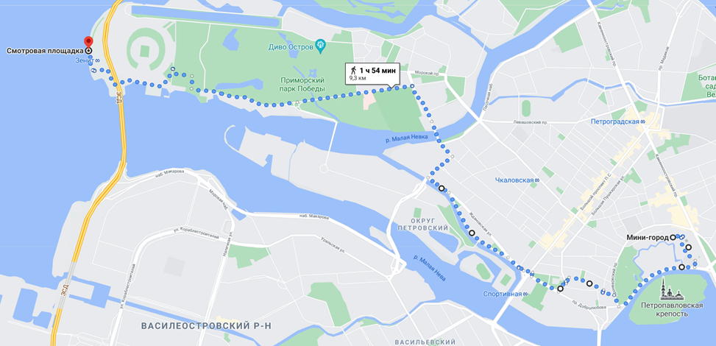

Рисунок 5 Карта-схема экскурсионного маршрута "Петербург XXI века"

Рисунок 6 Карта-схема экскурсионного маршрута "Петербург XXI века"

В этой части работы представлена калькуляция экскурсионной программы и оценка экономической эффективности предложенной самокатной экскурсии.

Расчёты представлены для экскурсионных групп, передвигающихся на электросамокатах, предоставляемых в зависимости от дня недели двумя службами проката: ООО «Велодрайв» и ООО «Покатушкин». Первые готовы предоставить по предварительной (за неделю до предполагаемой экскурсии) договорённости электросамокаты на группу до 11 человек в любой из дней недели, прокат «Покатушкин» может предоставить электросамокаты на группу до 9 человек только в будние дни, но на более выгодных условиях. Этим объясняется удорожание экскурсии в выходные дни.

Для расчёта себестоимости самокатной экскурсии следует принять во внимание такие ценовые показатели, как аренда электросамоката и комплекта защиты головы, конечностей, а также светоотражающих жилетов для каждого участника экскурсии и гида, аренда комплекта звукового оборудования (для каждого экскурсанта – приёмник с наушником, для гида – микрофон с наушником и приёмником), доставка самокатов до места начала экскурсии и сбор их у места окончания программы и услуги гида.

Поскольку для проведения экскурсий в будние и выходные дни предполагаемое количество экскурсантов разное, а также различаются поставщики услуг, в том числе в зависимости от количества человек в группе, будут рассмотрены варианты расчёта стоимости экскурсии буднего и выходного дня в отдельности.

Аренда самокатов, защиты и их доставка в будние дни будет осуществляться ООО «Покатушкин» на договорной основе по ценам, актуальным на май 2021 года и указанным на официальном сайте компании <https://pokatushkin.ru/>. В ходе обсуждения условий сотрудничества было выявлено, что в электросамокатном парке каждой из точек проката организации содержится не более 10 самокатов и поскольку в выходные в точках проката спортивного инвентаря наблюдается повышенный спрос на услуги проката, ООО «Покатушкин» готовы предоставлять самокаты по предварительной договорённости на экскурсионные группы размером до 9 экскурсантов плюс гид-экскурсовод только в будние дни (понедельник-пятница).

В качестве поставщика экскурсионного звукового оборудования были выбраны также две компании, зарекомендовавшие себя на рынке: CrystalSound и Cromi. Информация о первых из них была получена в ходе прохождения производственной практики в ООО «Серебряное кольцо», являющихся постоянными клиентами компании. На договорной основе аренда одного комплекта радиооборудования для экскурсий составляет 100 р. для одного экскурсанта или гида-экскурсовода. Компания Cromi в зависимости от количества человек в группе была оценена в некоторых вариантах как более выгодная с точки зрения аренды звукового оборудования: по данным официального сайта <https://cromi.ru/> комплект из 10 приёмников, 10 наушников, 1 передатчика, 1 микрофона и кейса для приёмников (в общей сложности на группу 10 экскурсантов плюс гид=экскурсовод) обойдётся в 990 р., в то время как CrystalSound за такой же комплект оборудования запросят 1100 р.

В ходе прохождения производственной практики в ООО «Серебряное кольцо» в процессе подготовки маршрута, изучения рынка и предложения экскурсионных программ туркомпании, а также на этапах обсуждения самокатной экскурсии по Санкт-Петербургу с гидами и работниками компании, была установлена оптимальная стоимость услуг гида-экскурсовода – от 2000 р.

Основные статьи расходов приведены, расчёт себестоимости экскурсии буднего дня представлен в Таблице 1.

Таблица 2 Калькуляция себестоимости экскурсии буднего дня на группу 9 человек [составлена автором с использованием данных <https://cromi.ru/arenda-turgidov?utm_source=yandex&utm_medium=cpc&utm_campaign=arenda_turgidov&utm_content=9411350562&utm_term=аренда%20наушников%20для%20экскурсий&roistat=direct1_search_9411350562_аренда%20наушников%20для%20экскурсий&roistat_referrer=none&roistat_pos=premium_1&yclid=2391349145790612894> <https://pokatushkin.ru/prokat-jelektrosamokatov-v-spb>]

|  |  |  |
| --- | --- | --- |
| **Статья расходов** | На одного | На группу |
| *Индивидуальные расходы* | | |
| Аренда самоката 3 часа, руб. | 900 | 8100 |
| Аренда шлема, руб. | 300 | 2700 |
| Аренда налокотники+наколенники, руб. | 200 | 1800 |
| **Итого:** | **1400** | **12600** |
| *Групповые расходы* | | |
| Доставка самокатов (на группу), руб. | 166,67 | 1500 |
| Услуги гида (на группу), руб. | 222,22 | 2000 |
| Аренда самоката для гида 3 часа, руб. | 100,00 | 900 |
| Аренда шлема для гида, руб. | 33,33 | 300 |
| Аренда наолкотники+наколенники для гида, руб. | 22,22 | 200 |
| Аренда звукового оборудования, руб. | 100 | 900 |
| **Итого:** | **644,44** | **5800** |

Поскольку экскурсии буднего и выходного дня отличаются из-за повышенного спроса на электросамокаты в выходные дни, для проведения экскурсий выходного дня был выбран один из наиболее популярных в Санкт-Петербурге сервисов проката спортивного инвентаря – ООО «Велодрайв». Благодаря возможности корпоративного проката [<https://www.velodrive.ru/korporativnye-meropriyatiya/>] на договорной основе, по предварительному согласованию даты и времени экскурсии, компания готова предоставить электросамокаты на группу до 11 человек (10 экскурсантов плюс гид-экскурсовод). Поскольку организация уже давно зарекомендовала себя на рынке, а также обладает большим парком электросамокатов, стоимость проката и доставки самокатов будет выше, чем в уже рассмотренном выше ООО «Покатушкин», чем и объясняется увеличение стоимости экскурсии в расчёте на одного экскурсанта.

Также в зависимости от размерности экскурсионной группы выбирается один из провайдеров аренды радиооборудования по примеру, изложенному выше. Для группы в 11 экскурсантов выгоднее арендовать оборудование у CrystalSound. Остальные статьи расходов остаются неизменными.

Основные статьи расходов приведены, расчёт себестоимости экскурсии выходного дня представлен в Таблице 2.

Таблица 3 Калькуляция себестоимости экскурсии выходного дня на группу 11 человек [составлена автором с использованием данных <https://crystal-sound.com/#arenda> <https://www.velodrive.ru/prokat/>]

|  |  |  |
| --- | --- | --- |
| **Статья расходов** | На одного | На группу |
| *Индивидуальные расходы* | | |
| Аренда самоката 3 часа, руб. | 1350 | 14850 |
| Аренда шлема 3 часа, руб. | 300 | 3300 |
| Аренда светоотражающих жилетов 3 часа, руб. | 300 | 3300 |
| **Итого:** | **1950** | **21450** |
| *Групповые расходы* | | |
| Доставка самокатов (на группу), руб. | 363,64 | 4000 |
| Услуги гида (на группу), руб. | 181,82 | 2000 |
| Аренда самоката 3 часа, руб. | 122,73 | 1350 |
| Аренда шлема 3 часа, руб. | 27,27 | 300 |
| Аренда светоотражающих жилетов 3 часа, руб. | 27,27 | 300 |
| Аренда звукового оборудования, руб. | 109,09 | 1200 |
| **Итого:** | **831,82** | **9150** |

Для расчёта стоимости тура необходимо определить оптимальный размер группы, которую требуется набрать для того, чтобы покрыть все постоянные расходы и получить прибыль. Максимально-возможные размеры групп буднего и выходного дня составляют 9 и 11 экскурсантов соответственно. Однако гарантировать полный набор группы на каждую проводимую экскурсию невозможно. Для того, чтобы определить оптимальный размер группы для расчёта стоимости экскурсионной программы, приведём расчёт постоянных и переменных затрат на каждую из экскурсий. Расчёт постоянных и переменных затрат на экскурсию выходного и буднего дня приведён в Таблице 3.

Таблица 4 Постоянные и переменные затраты для туров буднего и выходного дня [составлена автором]

|  |  |  |  |
| --- | --- | --- | --- |
| Вид затрат | Статья затрат | Будний день | Выходной день |
| Постоянные затраты (не зависят от количества экскурсантов) | Затраты на доставку самокатов | 1500 | 4000 |
| Услуги гида-экскурсовода | 2000 | 2000 |
| Аренда электросамоката и комплекта защиты для гида-экскурсовода | 1400 | 1950 |
| Аренда радиооборудования для гида-экскурсовода | 100 | 100 |
|  | **Итого на группу любого состава:** | **5000** | **8050** |
| Переменные затраты (зависят от количества экскурсантов) | Аренда электросамоката и комплекта защиты для экскурсанта | 1400 | 1950 |
| Аренда радиооборудования (при наборе группы 8-10 человек - фиксированная цена 900 р.) | 100 | 100 |
|  | **Итого за одного экскурсанта:** | **1500** | **2050** |

Точка безубыточности достигается, когда доходы покрывают расходы, это момент, когда производство и реализация начинает приносить прибыль. [https://assistentus.ru/vedenie-biznesa/raschet-tochki-bezubytochnosti/#:~:text=Что%20это%20такое.%20Точка%20безубыточности,затратами%2C%20в%20этой%20точке%20нулевая]

Для расчёта точки безубыточности применяется формула:

Точка безубыточности = $\frac{Постоянные затраты}{Цена-Переменные затраты на единицу продукции}$

Определим точку безубыточности при максимальном количестве людей в каждой группе. Для этого потребуется рассчитать цену экскурсии буднего и выходного дня. Используем формулу:

Цена = Себестоимость + Маржа (10%) + Агентские комиссионные от себестоимости с маржой (10%)

Результаты расчётов приведены в Таблице 4:

Таблица 5 Расчёт стоимости тура на максимально количество человек в группе

|  |  |  |
| --- | --- | --- |
| Показатель | Будний | Выходной |
| Количество человек в группе | 9 | 11 |
| Сумма всех расходов (сумма постоянных и переменных затрат - себестоимость на группу), руб. | 18400 | 30600 |
| Себестоимость в расчете на 1 чел., руб. | 2044,44 | 2781,82 |
| Маржинальная прибыль (10% от себестоимости), руб. | 204,44 | 278,18 |
| Агентские комиссионные (10%), руб. | 224,89 | 306 |
| Итоговая стоимость экскурсии в расчёте на 1 человека, руб. | **2473,78** | **3366** |
| Итоговая стоимость экскурсии в расчёте на группу, руб. | **22264** | **37026** |

Итого стоимость экскурсии буднего дня для группы 9 человек составит 2474 рубля за человека, а для группы 11 человек в выходной день – 3366 рублей за экскурсанта.

Теперь, зная цену, постоянные затраты и переменные затраты на единицу продукции можно рассчитать точки безубыточности экскурсий:

* В будний день:

Точка безубыточности = $\frac{5000}{2474-1500}=$ 5,13

* В выходной день:

Точка безубыточности = $\frac{8050}{3366-2050}=6,12$

Итого получается, что при наполняемости группы буднего дня в 6 человек – мы выходим на прибыль, а для группы выходного дня точка безубыточности достигается семью экскурсантами. Таким образом, экскурсии целесообразно проводить при количестве человек в группе от 6 в будний день и от 7 в выходной.

Для расчёта рентабельности потребуется вычислить ещё несколько показателей:

* Прибыль за сезон;
* Валовую маржу – разность между выручкой и суммой переменных затрат, рассчитываемая на период времени;
* Удельный вес валовой маржи в структуре сезонной выручки – показатель, который понадобится для расчёта порога рентабельности;
* Порог рентабельности в натуральном выражении, в свою очередь, показывает, при каком количестве экскурсий в сезон получится покрыть все затраты, но не получить при этом прибыли. Это то минимальное количество экскурсий, которое нужно провести за сезон.

Учитывая, что самокатные экскурсии крайне подвержены влиянию изменений погодных условий, а также сезонности, выделим сезон 2021 года с начала июня по конец сентября.

Согласно производственному календарю [<http://www.consultant.ru/law/ref/calendar/proizvodstvennye/2021/#noworkday>], за это время планируется 87 рабочих и 35 выходных дней. В переводе на будние (5 дней) и выходные (уикэнд – 2 дня) недели, это 17 недель в одном и другом случаях. Предположим, что мы будем проводить по 1 экскурсии буднего и выходного дня в неделю. Следовательно, можно рассчитать выручку за сезон по формуле:

Выручка за сезон = Итоговая стоимость экскурсии на группу * Количество циклов в сезоне

Получаем:

* Выручка за сезон 2021 (будние) = **22 264 * 17 = 378488 руб.**
* Выручка за сезон 2021 (выходные) = **37026 * 17 = 629442 руб.**

Валовая маржа вычисляется по формуле:

Валовая маржа = Выручка – Сумма переменных затрат за сезон

Сумма переменных затрат за сезон равняется произведению суммы переменных затрат на 1 экскурсанта, числа экскурсантов и количества циклов в сезоне. Получаем:

* Сумма переменных затрат за сезон (будние) = 1500 * 9 * 17 = 229500 руб.
* Сумма переменных затрат за сезон (выходные) = 2050 * 11 * 17 = 383350 руб.

Тогда валовая маржа будет равняться:

* Валовая маржа (будние) = 378488 – 229500 = 148988 руб.
* Валовая маржа (выходные) = 629442 – 383350 = 246092 руб.

Для расчёта рентабельности также требуется рассчитать удельный вес валовой маржи в структуре сезонной выручки:

* Удельный вес валовой маржи (будние) = $\frac{148988}{378488}=$ 0,39
* Удельный вес валовой маржи (выходные) = $\frac{246092 }{629442 }=$ 0,39

Для вычисления порога рентабельности потребуется рассчитать отношение суммы постоянных затрат на сезон к удельному весу валовой маржи в структуре сезонной выручки:

* (будние) = $\frac{5000*17}{0,39 }=$ 217408,81 руб.
* (выходные) = $\frac{8050*17}{0,39 }=$ 350028,19

Чтобы узнать, какое минимальное количество экскурсий каждого типа нужно провести за сезон, рассчитаем порог рентабельности в натуральном выражении:

* Порог рентабельности в натуральном выражении (будние) = $\frac{217408,81}{22264}=9,76$
* Порог рентабельности в натуральном выражении (выходные) = $\frac{350028,19}{37026}=$ 9,45

Итого, за сезон 2021 года с июня по сентябрь для того, чтобы выйти на прибыль нужно провести как минимум 10 экскурсий каждого типа.

Таким образом, можно рассчитать чистую прибыль за сезон по формуле:

Чистая прибыль = Выручка за сезон – Сумма всех затрат

Получаем:

* Чистая прибыль (будние) = 378488 – (229500 + 5000 * 17) = 63988
* Чистая прибыль (выходные) = 629442 – (383350 + 8050 * 17) = 109242

Отсюда можно сделать вывод, что проведение самокатных экскурсий по предложенному маршруту является экономически выгодным.

Для оценки эффективности экскурсионных маршрутов путём сопоставления его сильных и слабых сторон, а также внешних возможностей и угроз используют SWOT-анализ. На основе подобранных для анализа критериев, характеризующих различные сферы, составляются возможные стратегии развития и выхода из сложившейся ситуации с минимизацией потерь, представленные в ячейках на пересечении сильных сторон и возможностей, слабых сторон и угроз, слабых сторон и возможностей, угроз и сильных сторон. В Приложении 3 представлена таблица, в которой подробно расписаны критерии оценки и выделены основные стратегии и планы действий, согласно этим критериям.

Отсюда можно сделать вывод, что при проведении более 10 экскурсий в год, организаторы предложенной самокатной экскурсии получат прибыль, которую можно будет реализовать для осуществления возможностей, представленных в SWOT-анализе, как результат произойдёт укрепление сильных сторон, будет наблюдаться нивелирование слабых сторон и появится возможность избежать угроз и рисков, сопряжённых с организацией самокатных экскурсий, а это значит, что предложенный экскурсионный маршрут показывает положительный экономический и социальный эффекты.

ЗАКЛЮЧЕНИЕ

В ходе подготовки выпускной квалификационной работы был, прежде всего, проведен анализ теоретических, информационных источников, чтобы обеспечить аудиторию базовым пониманием теоретических и методических постулатов, на которые опирается практическая часть реализованного исследования.

Как и предполагалось, в процессе проведения исследования была достигнута его главная цель и выполнены все задачи, поставленные в дипломной работе.

Объектом исследования был выбран Санкт-Петербург, его культурное наследие и инфраструктура. В ходе исследования были проанализированы и оценены примеры лучших зарубежных практик по теме исследования, исследован рынок потенциальных потребителей услуг по организации самокатных экскурсий, учтены их предпочтения, разработаны варианты проведения самокатных экскурсий в рамках Объекта, исследованы географические и геолокационные особенности объекта, его транспортный план и расположение наиболее интересных достопримечательностей для планирования маршрутов, выявлена актуальность выбранной темы именно для конкретного объекта.

В ходе исследования были выработаны самостоятельные маршруты для организации уникальной туристической экскурсии на разное количество экскурсантов. Оценены расходы и прибыли от запуска такого проекта. Проведён анализ сильных и слабых сторон выдвинутого предложения об организации самокатного тура, выявлены возможности, которые в будущей перспективе приведут проект к массовой популярности, повышенному спросу и увеличению рентабельности. В предложенном варианте самокатной экскурсии удалось избежать выявленных угроз, посредством проведённого SWOT-анализа, так так найдена точка безубыточности, нижнюю границу которой удастся избежать путём учёта выводов, полученных в последней главе.

Основополагающим выводом работы выступает то, что выявлена очевидная экономическая выгода от реализации данного проекта. А это значит, что самокатные экскурсии в Санкт-Петербурге обречены на успех. Экономический анализ денежных показателей на самокатную экскурсию показал, что направление является перспективным. У людей оно уже востребовано. Рынок расположен к осуществлению предложенной инициативы, а инициаторы и инвесторы проекта будут получать всё большую прибыль в долгосрочной перспективе.

# СПИСОК ИСПОЛЬЗОВАННЫХ ИСТОЧНИКОВ

1. Davies, N., Blazejewski, L. and Sherriff, G. (2020), "The rise of micromobilities at tourism destinations", Journal of Tourism Futures, Vol. 6 No. 3, pp. 209-212. <https://doi.org/10.1108/JTF-10-2019-0113>
2. Курбанова, С. Г. Классические экскурсии как метод познания окружающего мира / С. Г. Курбанова, И. М. Гасанов, В. А. Рубцов // Экологический консалтинг. – 2012. – № 4(48). – С. 40-44. ; Жираткова, Ж. В. Организация экскурсионной деятельности : учебник и практикум для вузов / Ж. В. Жираткова, Т. В. Рассохина, Х. Ф. Очилова. — Москва : Издательство Юрайт, 2021. — 189 с. — (Высшее образование). — ISBN 978-5-534-12370-8. — Текст : электронный // ЭБС Юрайт [сайт]. — URL: https://proxy.library.spbu.ru:2767/bcode/476412 (дата обращения: 09.04.2021).
3. Alexandra Jiricka-Pürrer, Christiane Brandenburg, Ulrike Pröbstl-Haider, City tourism pre- and post-covid-19 pandemic – Messages to take home for climate change adaptation and mitigation?, Journal of Outdoor Recreation and Tourism, Volume 31, 2020, 100329, ISSN 2213-0780, <https://doi.org/10.1016/j.jort.2020.100329>. (<https://www.sciencedirect.com/science/article/pii/S2213078020300530>)
4. Емельянов Б. В. Экскурсоведение: Учебник. - 5-е изд. - М.: Советский спорт, 2004. – 216 с.
5. ГОСТР-53522-2009 Туристские и экскурсионные услуги. Основные положения
6. Балюк, Н. А. Экскурсоведение : учебное пособие для вузов / Н. А. Балюк. — 3-е изд., перераб. и доп. — Москва : Издательство Юрайт, 2020. — 235 с. — (Высшее образование). — ISBN 978-5-534-12454-5. — Текст : электронный // ЭБС Юрайт [сайт]. — URL: https://proxy.library.spbu.ru:2767/bcode/457257 (дата обращения: 08.04.2021)
7. Жираткова, Ж. В. Организация экскурсионной деятельности : учебник и практикум для вузов / Ж. В. Жираткова, Т. В. Рассохина, Х. Ф. Очилова. — Москва : Издательство Юрайт, 2021. — 189 с. — (Высшее образование). — ISBN 978-5-534-12370-8. — Текст : электронный // ЭБС Юрайт [сайт]. с. 11 — URL: https://urait.ru/bcode/476412/p.11 (дата обращения: 07.05.2021).
8. ГОСТ Р 54604-2011 Экскурсионные услуги. Основные положения

# ПРИЛОЖЕНИЕ 1

Анкетирование, направленное на исследование спроса на самокатные экскурсии в Санкт-Петербурге

(<https://docs.google.com/forms/d/e/1FAIpQLSeeC2ORJ16BazBFYceEW_9RnAkZpgxJhKHGZnZVW6tahlGX_A/viewform?usp=sf_link>)

* Укажите Ваш пол: *
* Мужской;
* Женский.
* Укажите Ваш возраст: *
* До 18 лет;
* 18-25 лет;
* 26-35 лет;
* 36-45 лет;
* 46-60 лет;
* Старше 60 лет.
* Охарактеризуйте Ваш род деятельности: *
* Учусь
* Работаю
* Учусь и работаю
* Не работаю
* Другое:___________.
* Выберите регион Вашего постоянного проживания (если Вы постоянно проживаете за пределами России, укажите страну): *
* Центральный ФО;
* Северо-Западный ФО;
* Южный ФО;
* Северо-Кавказский ФО;
* Приволжский ФО;
* Уральский ФО;
* Сибирский ФО;
* Дальневосточный ФО;
* Другое:_______________.
* Нравится ли Вам активный отдых? *
* Да;
* Нет.
* Выберите, с помощью каких средств индивидуальной мобильности Вы можете/умеете передвигаться (произвели хотя бы одну успешную поездку):

|  |  |
| --- | --- |
|  Велосипед |  Самокат |
|  Электросамокат |  Роликовые коньки |
|  Скейтборд |  Гироскутер/сигвей/моноколесо |
|  Ни на одном из них |

* Выберите, какое из перечисленных средств передвижения вы считаете наиболее простым в управлении и освоении: *

|  |  |
| --- | --- |
|  Велосипед; |  Самокат; |
|  Электросамокат; |  Роликовые коньки; |
|  Скейтборд; |  Гироскутер/сигвей/моноколесо; |
|  Никакое, все вышеперечисленные требуют освоения определённого навыка. |

* Знаете ли Вы о существовании самокатных экскурсий? *
* Да, видел(-а) предложения экскурсионных программ на самокатах, но не участвовал(-а);
* Да, посещал(-а) такую экскурсию;
* Нет, не осведомлен(-а) о проведении таких экскурсий.

Привлечение самоката в качестве средства передвижения во время экскурсии позволяет:

* Перемещаться между объектами с большей скоростью, по сравнению с пешеходной экскурсией, и таким образом осмотреть большее количество достопримечательностей;
* Без проблем передвигаться даже по загруженным улицам;
* Совмещать приятное с полезным - получать новые знания, любоваться видами и при этом держать своё тело в тонусе.
* Посещали ли Вы когда-нибудь Санкт-Петербург? *
* Да, живу здесь постоянно;
* Да, бывал(-а) здесь не раз;
* Да, бывал(-а) лишь однажды;
* Нет, не посещал(-а).
* Какие объекты или группы объектов Вы хотели бы осмотреть во время самокатной экскурсии по Санкт-Петербургу? *

|  |  |
| --- | --- |
|  Исторические памятники в центре города; |  Современные памятники и другие объекты; |
|  Набережные рек и каналов, мосты; |  Места, популярные среди жителей города; |
|  Парки, сады; |  Кафе/рестораны/другие места общественного питания; |
|  Другое:___________. |

* Хотели бы Вы попасть на самокатную экскурсию по Санкт-Петербургу в сопровождении гида? *
* Да;
* Нет.
* Какова, на Ваш взгляд, оптимальная стоимость самокатной экскурсии (с включённой в стоимость арендой самоката, защитой и экскурсионным обслуживанием, продолжительностью до 3 часов): *
* До 1000 рублей;
* 1000-1500;
* 1500-2000;
* 2000-3000;
* Более 3000 рублей.
* Если Вы являетесь владельцем собственного самоката на мускульной тяге, хотели бы Вы попасть на самокатную экскурсию со своим самокатом по сниженной цене? (если у Вас нет самоката, оставьте этот вопрос без ответа)
* Да;
* Нет.

Спасибо за уделённое время!

Результаты анкетирования:

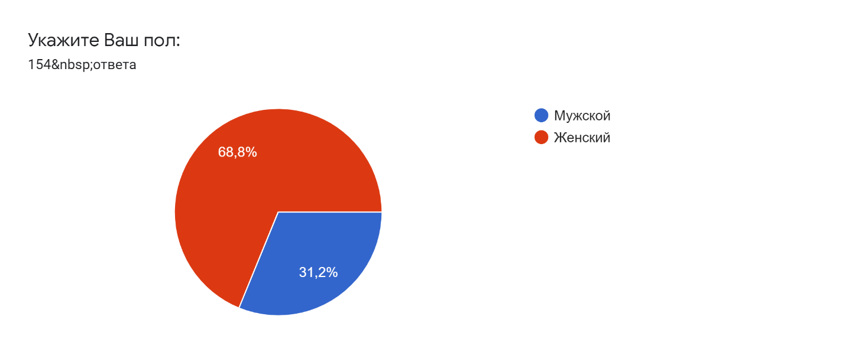 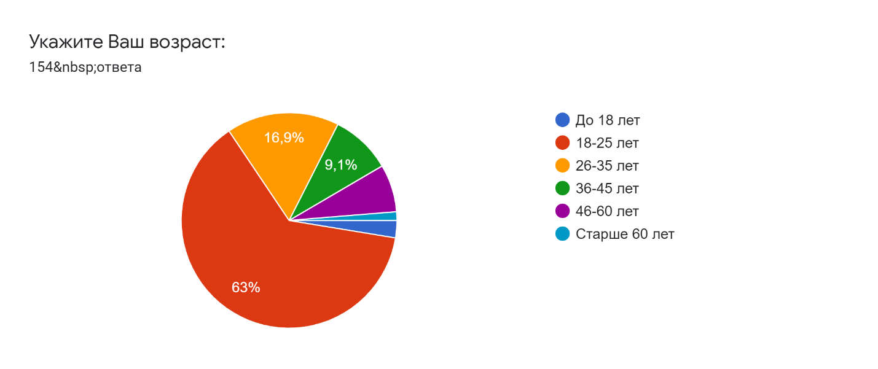 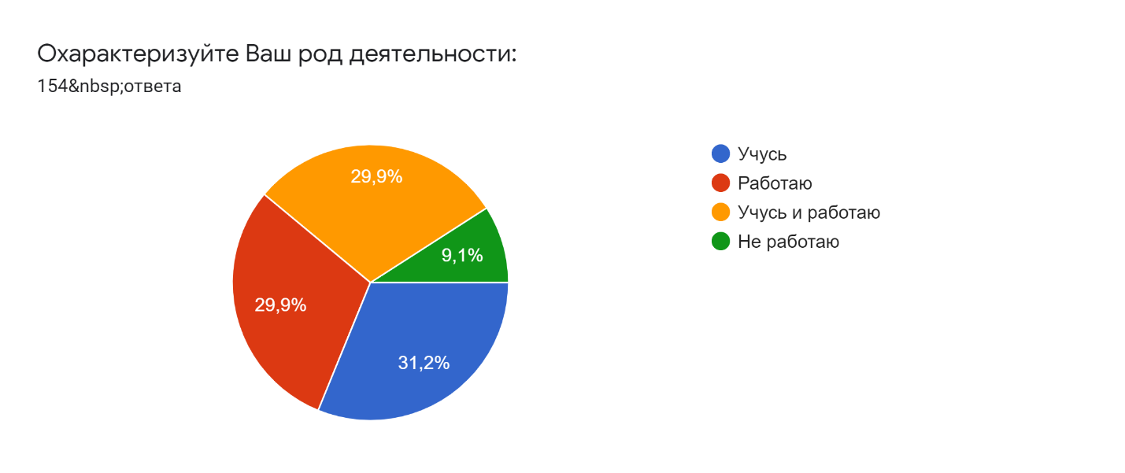

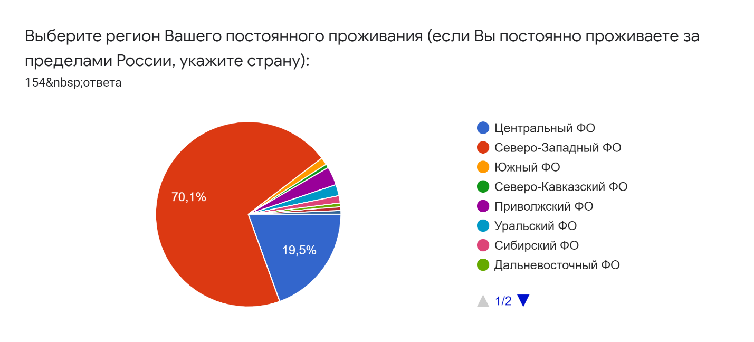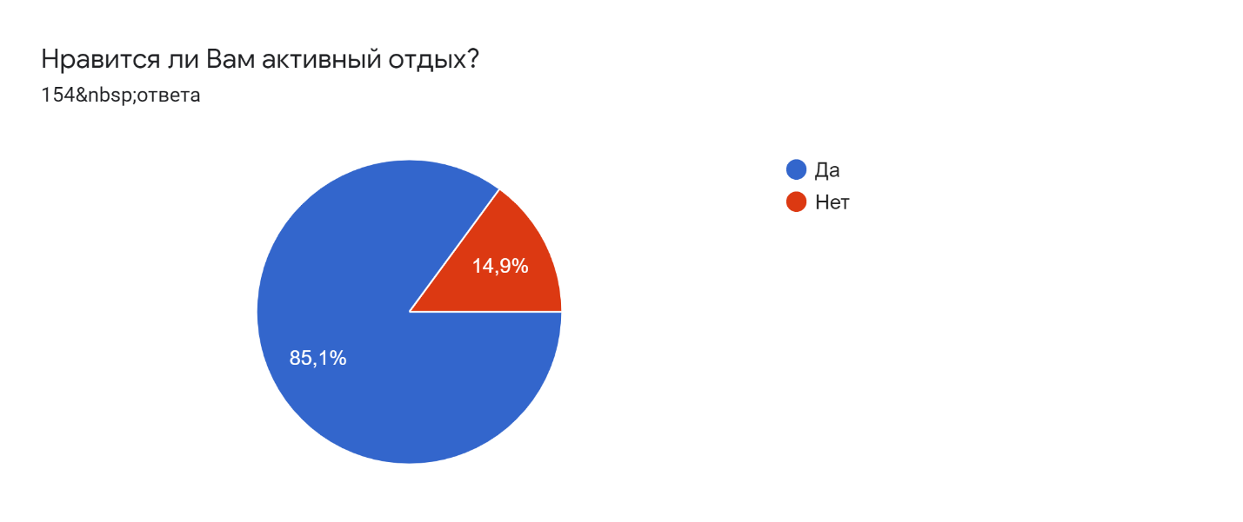 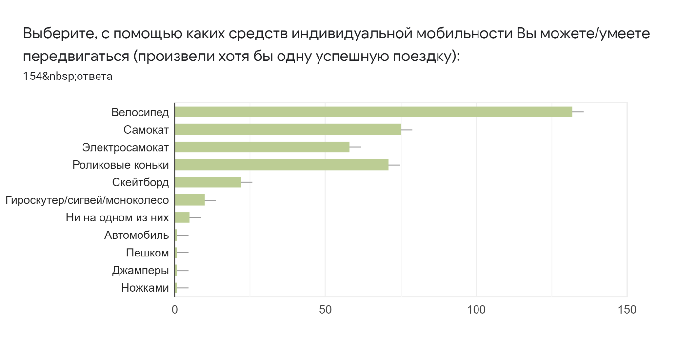

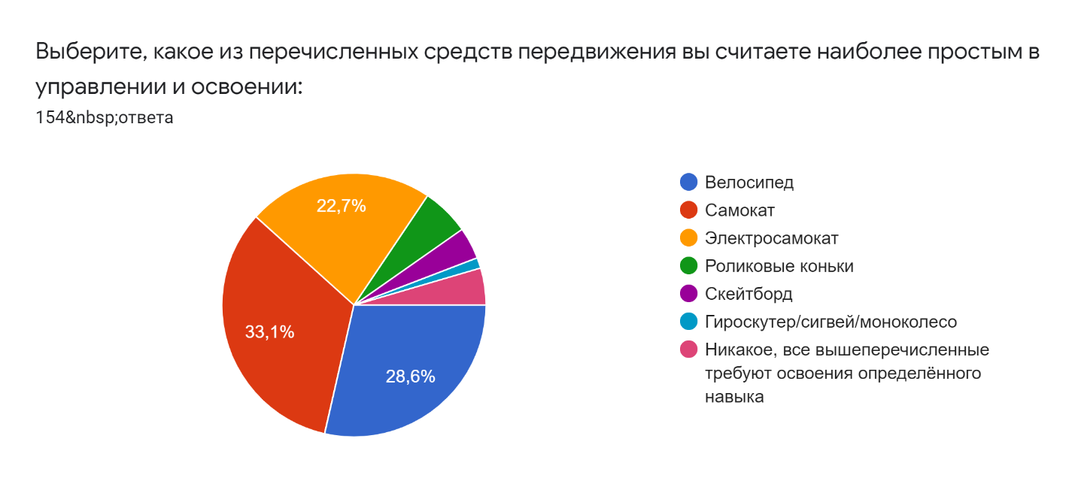 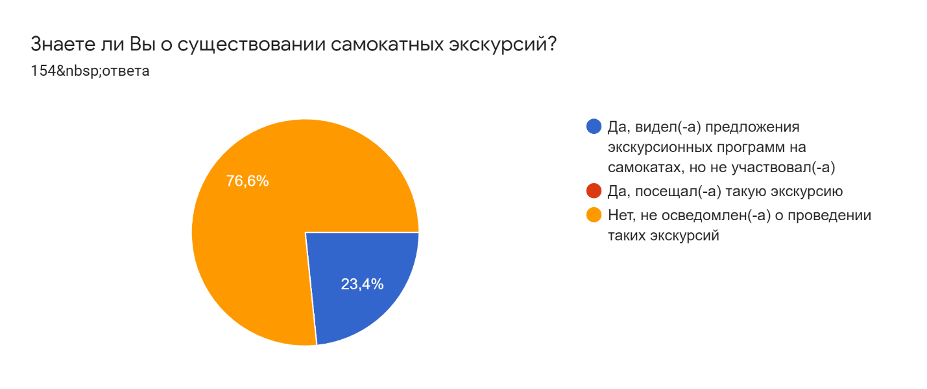 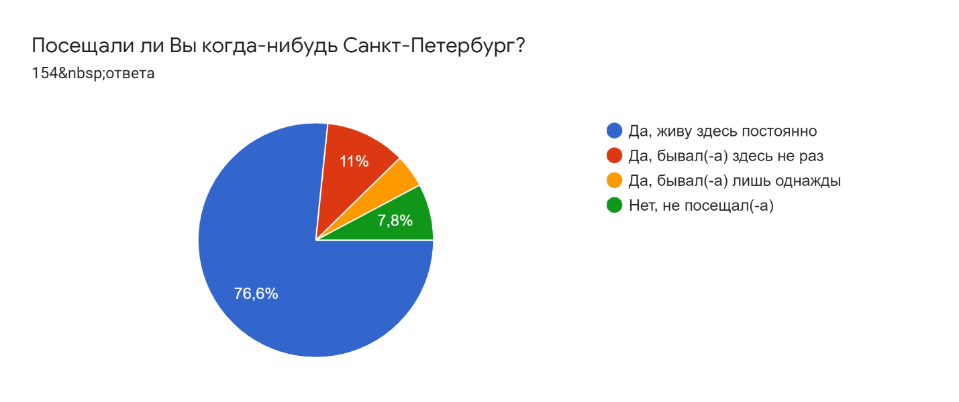

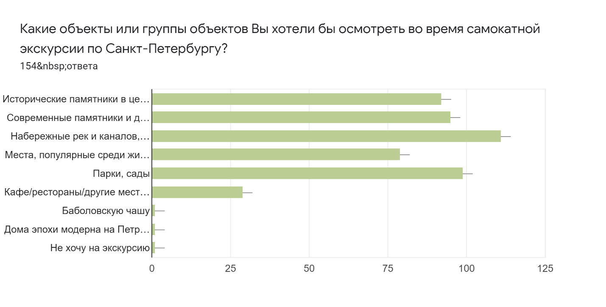 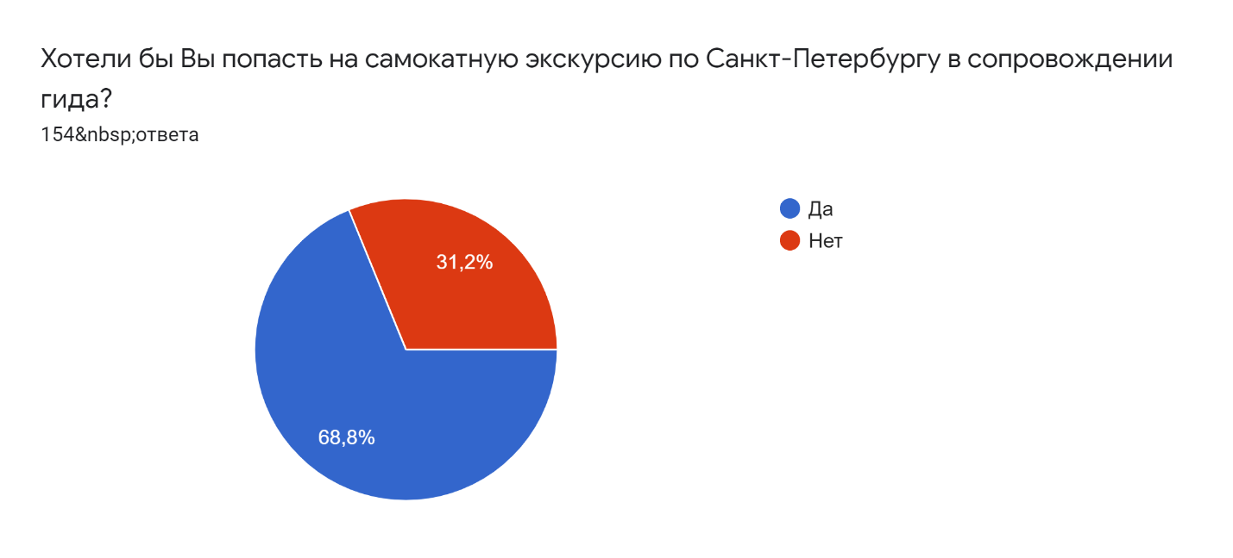 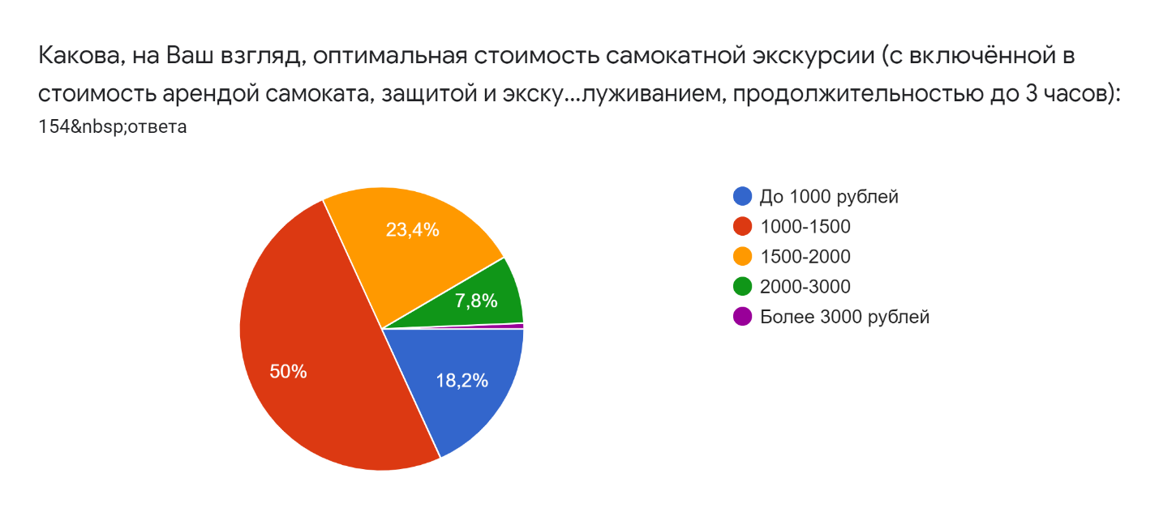

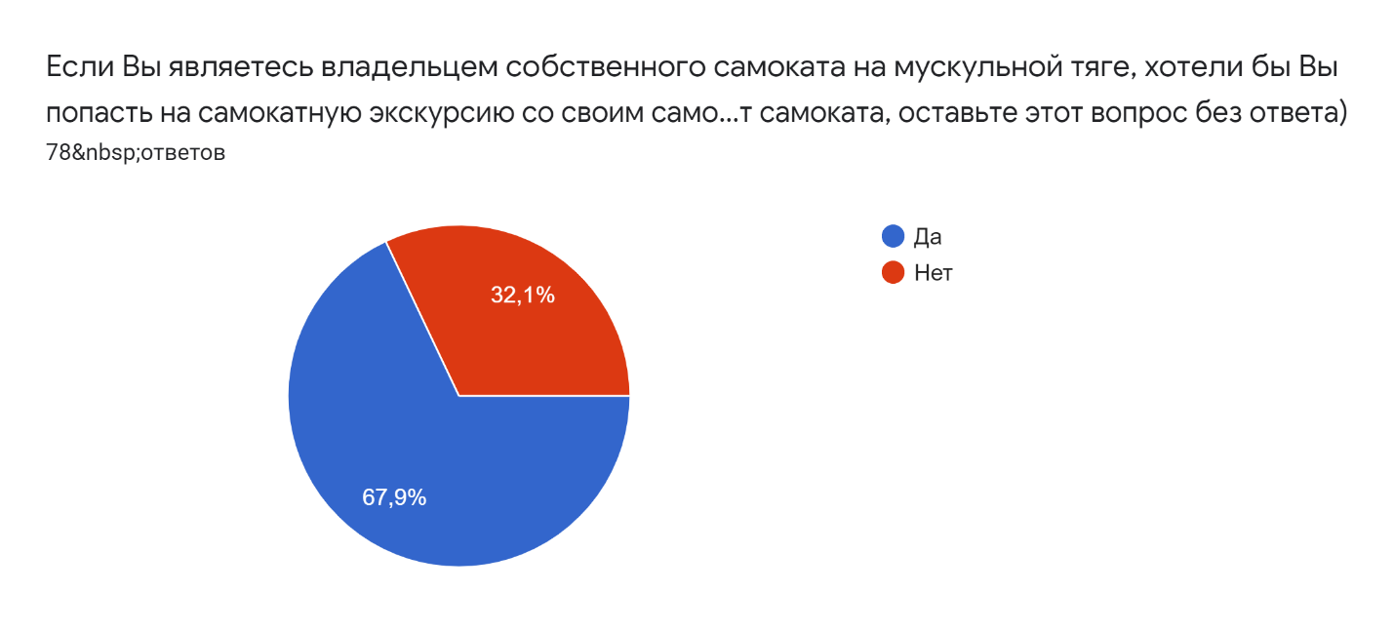

# ПРИЛОЖЕНИЕ 2

Технологическая карта экскурсии «Петербург XXI века»

Тема экскурсии: Самокатная экскурсия по Санкт-Петербургу «Петербург XXI века»

Продолжительность (ч): 2,5

Протяженность (км): 13,2

Автор-разработчик: Т. А. Крюкова

Содержание экскурсии: осмотр достопримечательностей города по маршруту от станции метро «Горьковская» до смотровой площадки возле стадиона «Газпром Арена» с передвижением на самокатах.

Маршрут экскурсии: ст.м. Горьковская – Александровский парк – Кронверкская набережная – Кронверкский проспект – улица Блохина – Сквер Виктора Цоя – Князь-Владимирский сквер – Ждановская набережная – Новоладожская улица – Пионерская улица – Лазаревский мост – Спортивная улица – Крестовский проспект – Приморский парк Победы – стадион Газпром Арена – Смотровая площадка на западной оконечности Крестовского острова – Яхтенный мост – Парк 300-летия Санкт-Петербурга.

|  |  |  |  |  |  |  |
| --- | --- | --- | --- | --- | --- | --- |
| Участки (этапы) перемещения по маршруту от места сбора экскурсантов до последнего пункта на конкретном участке маршрута | Места остановок | Объект показа | Про-должи-тель-ность осмотра в минутах | Основное содержание информации | Указание по организации | Методические указания |
| 1 | 2 | 3 | 4 | 5 | 6 | 7 |
| Станция метро Горьковская – Александровский парк (Мини-город) | Мини-город | Мини-город | 10 | Рассказ об истории города, исторических памятниках, оформляющих его образ и современный облик города | Рассказ ведется при одновременном осмотре экскурсантами миниатюрных достопримеча-тельностей | Привлечение к рассказу карты города |
| Александровский парк (Мини-Город) – ст.м. Горьковская (получение самокатов и инструктаж) – Кронверкская набережная | Кронверкский проспект напротив Иоанновского бастиона | Петропавловская крепость | 5 | Рассказ об истории города, исторических памятниках, оформляющих его образ и современный облик города | Рассказ ведется при одновременном осмотре окрестностей | - |
| Кронверкская набережная – Мытнинская набережная | Обзорная площадка | «Русалочка» | 7 | Рассказ об истории города, исторических памятниках, оформляющих его образ и современный облик города | Рассказ ведется при одновременном осмотре окрестностей | - |

# ПРИЛОЖЕНИЕ 3

Таблица 6 SWOT-анализ рисков и возможностей составленной экскурсионной программы

|  |  |  |
| --- | --- | --- |
|  | **Возможности** | **Угрозы** |
| 1. Широкое поле для расширения ассортимента маршрутов; 2. Привлечение партнёров с более выгодными условиями аренды оборудования и инвентаря; 3. Расширение количества экскурсантов; 4. Возможность продвижения через наиболее популярные платформы. | 1. Расторжение отношений с партнёрами; 2. Сильная загруженность улиц выбранного маршрута в сезон; 3. Незаинтересованность туристов в посещении экскурсии; 4. Банкротство партнёров; 5. Природные катаклизмы, стихийные бедствия вспышки вирусов. |
| **Сильные стороны** | **СИВ** | **СИУ** |
| 1. Использование уникальной авторской программы; | * Расширение ассортимента маршрутов; * Захват наибольшей доли рынка; * Проведение большего количества экскурсий за сезон; * Запуск экскурсий своего бренда в других городах – расширении географии. | * Заключение договоров сразу с несколькими партнёрами; * Пересмотр и корректировка основного маршрута; * Проведение анализа рынка после каждого сезона с целью изучения спроса; * Создание экскурсий со станциями для возможности парковки самокатов, как следствие переход от самокатных к комбинированным экскурсиям. |
| 1. Привлекательное для туристов название экскурсии; |
| 1. Использование одного из наиболее популярных видов городского транспорта; |
| 1. Актуальность идеи маршрута; |
| 1. На май 2021 года – отсутствие прямых конкурентов; |
| 1. Преимущества как перед пешеходными, так и перед велосипедными экскурсиями; |
| 1. Передвижение между желаемыми (согласно данным социологического опроса пункта 3.1) объектами показа; 2. Выявленный спрос на самокатные экскурсии. |
| **Слабые стороны** | **ССВ** | **ССУ** |
| 1. Сезонность; 2. Сильная зависимость от погодных условий; 3. Направленность в большей степени на иногородних граждан; 4. Неудобство перемещения по узким улицам в центре города; 5. Разница в цене между экскурсией выходного дня и буднего дня; 6. Стоимость тура, согласно данным опроса, выше ожидаемой | * Уменьшение стоимости тура путём привлечения партнёров с более выгодными условиями проката инвентаря и оборудования; * Создание маршрутов, направленных на привлечение жителей города; * Сравнивание стоимости экскурсии выходного дня с экскурсией буднего дня путём переговоров с партнёрами; * Организация возможности посещения экскурсии с «оплатой на месте», без предварительной записи. | * Использование нестабильных эпидемиологических, политических и экономических обстановок как возможность анализа проведённых мероприятий и как время для совершенствования или формирования стратегий продвижения и разработанных маршрутов; * Оформление кредита в банке для развития маршрутов экскурсий, технологий продвижения или закупки собственного инвентаря и оборудования с последующей переориентацией деятельности не только на экскурсии, но и на непосредственное осуществление проката. |